Nowość w ofercie DOLLE – stopnie skarpowe do szybkiego i bezpiecznego zagospodarowania terenu
DOLLE rozszerza swoją ofertę o stopnie skarpowe – praktyczne rozwiązanie, które ułatwia wykonanie schodów na pochyłym terenie. Nowy produkt pozwala szybko stworzyć wygodne przejście na skarpach, nasypach czy w ogrodach o zróżnicowanym ukształtowaniu terenu, bez konieczności wykonywania skomplikowanych konstrukcji betonowych.

Coraz więcej inwestorów decyduje się na zagospodarowanie działek z naturalnymi różnicami poziomów. Skarpy i strome zbocza mogą stać się atrakcyjnym elementem ogrodu, pod warunkiem, że zapewniona zostanie wygodna i bezpieczna komunikacja pomiędzy poszczególnymi strefami posesji. Odpowiedzią na te potrzeby są nowe stopnie skarpowe DOLLE, które umożliwiają szybkie wykonanie trwałych schodów terenowych.

Stopnie wykonano z ocynkowanej ogniowo stali, dzięki czemu są odporne na korozję oraz zmienne warunki atmosferyczne. Solidna konstrukcja sprawdza się przez cały rok, nawet przy intensywnym użytkowaniu. Antypoślizgowa powierzchnia zwiększa bezpieczeństwo poruszania się, szczególnie podczas deszczu czy w okresie jesienno-zimowym.

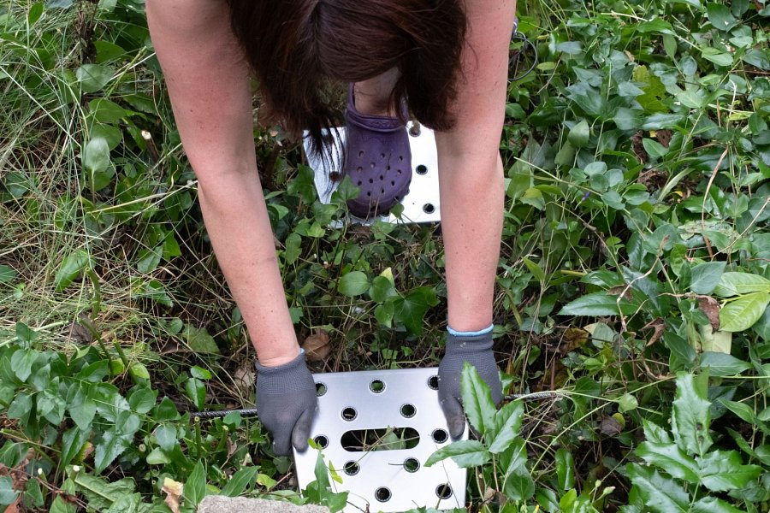

Dużą zaletą nowego rozwiązania jest prosty montaż. Stopnie osadza się bezpośrednio w gruncie, co pozwala ograniczyć zakres prac ziemnych i skrócić czas wykonania schodów. Dzięki temu produkt sprawdzi się zarówno podczas zagospodarowania przydomowego ogrodu, jak i na działkach rekreacyjnych, terenach zielonych czy ścieżkach prowadzących do pomostów, altan lub oczek wodnych.

Minimalistyczna forma stopni sprawia, że harmonijnie wpisują się zarówno w nowoczesne aranżacje, jak i naturalne krajobrazy. Konstrukcja pozostaje subtelnym elementem przestrzeni, nie dominując otoczenia, a jednocześnie zapewnia wygodne i stabilne przejście nawet na stromych skarpach.
– Projektując nowe stopnie skarpowe, zależało nam przede wszystkim na połączeniu trwałości, bezpieczeństwa i prostoty montażu. To rozwiązanie dla osób, które chcą szybko zagospodarować pochyły teren i jednocześnie zachować naturalny charakter ogrodu – podkreśla DOLLE.

Najważniejsze cechy stopni skarpowych DOLLE:
l wykonane z ocynkowanej ogniowo stali,
l odporne na korozję i warunki atmosferyczne,
l antypoślizgowa powierzchnia,
l prosty i szybki montaż,
l rozwiązanie do ogrodów, skarp i terenów rekreacyjnych,
l możliwość tworzenia trwałych schodów terenowych.

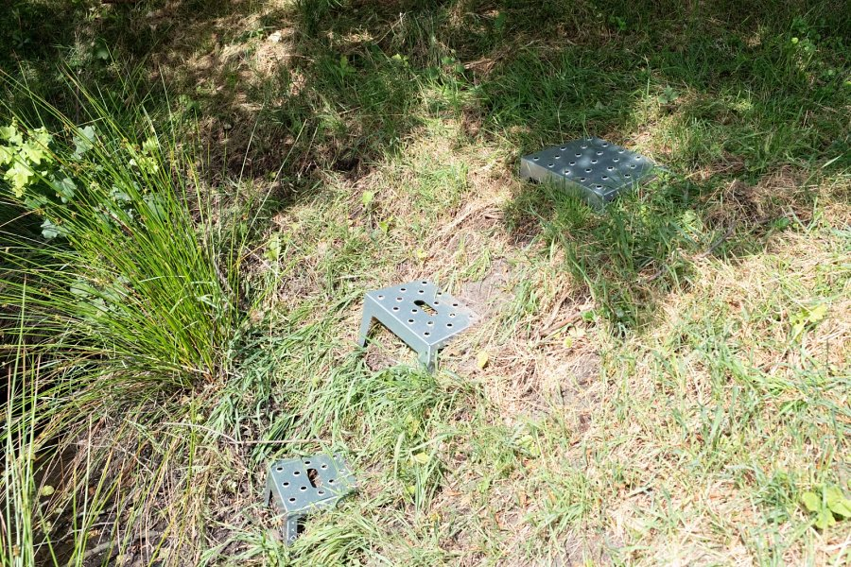

Nowe stopnie skarpowe uzupełniają ofertę DOLLE przeznaczoną do aranżacji przestrzeni wokół domu. Producent od lat dostarcza rozwiązania, które łączą funkcjonalność z nowoczesnym wzornictwem, odpowiadając na potrzeby zarówno inwestorów indywidualnych, jak i profesjonalistów.

Więcej informacji o produkcie można znaleźć na stronie Stopnie skarpowe stalowe – trwałe i bezpieczne | DOLLE

